Rize İkizdere

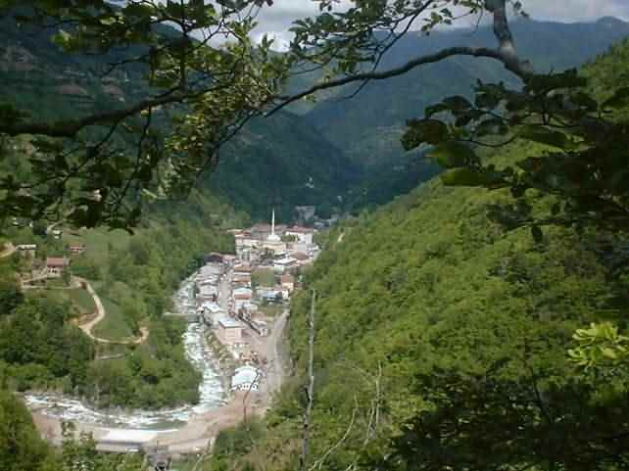

Tarihi:
Eski bir yerleşim yeri olan İkizdere uzun yıllar Bizans egemenliği altında kalmış, bu dönemde Rize’ye başlı bir manastır ile idare edilmiştir. İstanbul’un Latinler tarafından 1204’te işgal edilmesinden sonra, Alexios Komnenos Gürcülerden de yardım alarak Trabzon’da bağımsız bir Trabzon-Rum Devleti kurmuştur (1204-1461). Tarihi belgelerde yörenin, Trabzon Rum İmparatorluğu’nun sınırları içerisinde olduğu belirtilmektedir.
Malazgirt Savaşı’ndan (1071) sonra Rize ve çevresi Selçukluların kontrolüne girmişse de daha sonra Trabzon Rum Devleti buraya yeniden hakim olmuştur. Bu süreçte yörenin belli yerlerinde Türklerin yerleşimleri devam etmiştir.Fatih Sultan Mehmet’in 1461’de Trabzon’u ele geçirmesi ile birlikte Osmanlı topraklarına katmıştır.
Osmanlı döneminde, 1878’de Rize’nin sancak merkezi olması ile nahiye olmuştur. Eski adı Kuray-ı Sab’a olan İkizdere, XIX.yüzyıl sonlarında Trabzon vilayetinin Lazistan Sancağındaki Rize Kazasına başlı bir nahiye merkezi idi. 15 Şubat 1916 tarihinde Rus işgaline uğrayan yöre, 11 Mart 1918 tarihinde işgalden kurtulmuştur. 1945’te ilçe olan Güneyce’ye bağlı bucak merkezi iken, ilçe merkezi 1952’de İkizdere’ye taşınmıştır.

Tarihi Mekanları:
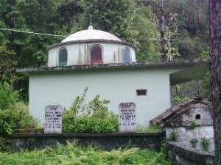
İlçede günümüze gelebilen tarihi eserler arasında.
Merkez Camisi
Şimşirli Köyü Camisi
Güneyce Hacı şeyh Camisi
Güneyce Köprüsü
İksenit Zando Mahallesi cami
Sivil Mimari Örneklerinden ahşap evler bulunmaktadır.
Ayrıca ilçede bulunan yaylalar;Varda yaylası Çağrankaya Yaylaları,Ovit Yaylası,Demirkapı Yaylası,İksenit yaylası,Anzer yaylası,Mahura yaylası,Petran yaylası,Cimil yaylası,Haya yaylası ile Şimşirli ve Ilıcaköy madensuyu kaynakları doğal güzelliklerinin başında gelmektedir.

Ekonomisi :
Tarıma dayalıdır. Başlıca tarım ürünleri çay ve patates olup, ayrıca az miktarda kivi ,mısır, armut ve fındık yetiştirilir. Yaylacılık metoduyla sığır ve koyun beslenir. Arıcılık gelişmiştir. Anzer balı meşhurdur. İlçe merkezi İkizdere kıyısında kurulmuştur. Rize-Erzurum karayolu ilçeden geçer. İl merkezine 56 km mesafededir. Denize kıyısı yoktur. 1954’te ilçe olan İkizdere’nin belediyesi 1952’de kurulmuştur.
Rize-Erzurum karayolu üzerinde dik yamaçlar ve dogal güzellikler arasında yer alır. Köylerinden şehirlere göç vardır. Ünlü Anzer ballarının yapıldığı Anzer Yaylası, Çamlık Mesiresi, Çağrankaya ve Ovit sınırları içinde yer alır. Turizm yavaş yavaş ta olsa gelişmektedir.

İklimi:
Tipik Karadeniz İklimi hüküm sürmekte olan yöremiz her mevsim yağışlıdır. Kışın yoğun kar almakta,yazları dağların başından duman eksik olmamaktadır.Bitki örtüsü gür ve canlı olup büyük bir alan ormanlarla kaplıdır.Daha yüksek kesimler çayırlık şeklindedir.Yüksek alanlarda iğne yapraklı ağaçlar, kızılağaç, gürgen, meşe, kestane, ladin, köknar ağaçlarından oluşan ormanlar bulunmaktadır.

Turizm:
İkizdere Yaylaları’nda her yıl ağustos ayında tam 12 ayrı şenlik düzenleniyor.Bu şenliklere katılarak yörenin folklorik özellikleri bizzat müşahede edil inebilinir.
Dağların zirvelerinde eşsiz güzelliklerde krater gölleri mevcuttur.Buralara yaya yürüyüşlerle ulaşmak her zaman olasıdır.Uzun kır ve dağ yürüyüşleri yapabileceğinizi göz önüne alarak yürüyüşlere profesyonel bir rehber veya yöreyi iyi bilen biri eşliğinde çıkmanız, güvenlik açısından çok önemli.
İkizdere, dik yamaçlı vadileri, doruklara ulaşılabilir dağları, zümrüt yeşili yaylaları, tarihi kemer köprüleri, coşkun akan dereleri ile çok özel bir turizm beldesidir,fakat son yıllarda İkizdere’nin doğal güzellikleri yok edilmektedir.Dünyanın en önemli 200 vadisinden birisi olan İkizdere Vadisi üzerinde yapımı planlanan 16 adet hidroelektrik santralleri doğal güzellikleri tahrip etmektir,durumun vahametini gözle görülmektedir.
Konaklama ve Ulaşım:
Rize’ye en yakın havalimanının bulunduğu Trabzon’dan yarım saatte bir kalkan otobüslere binip İyidere Köprüsü’nde inebilirsiniz. Köprüden İkizdere’ye sık aralıklarla minibüsler kalkıyor. İkizdere Yaylaları’nın merkez noktası olan Çamlık köyüne, İkizdere – Ispir arasında çalışan dolmuşlarla ulaşılabilir. Danışma;?İkizdere Belediyesi: 0464 416 11 47
İkizdere’de tanıdık bir evde konaklama imkânınız yoksa Çamlık köyündeki Genesis Otel’de veya Rize içindeki otellerde kalabilir ve çevredeki yayla ve dağ köylerine günübirlik geziler düzenleyebilirsiniz. Çamlık köyünün girişindeki Genesis Otel, restoranı, barı ve bahçesi ile konforlu bir dağ oteli. Geceleri, ormanların hiç dinmeyen hışırtısı uykunuza eşlik ediyor. Yemeklerse, yöreye özgü lezzetlerden oluşuyor.
Tel: 0464 476 80 90

Ne Yenir:
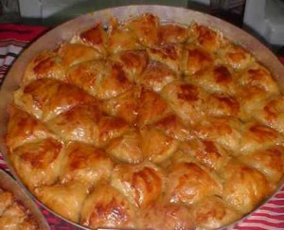,
İkizdere’de, Doğu Karadeniz beslenme biçimleri hâkim. Mısır ekmeği, hamsi, balkabaklı çorba, fasulye tursusu kavurması, karalâhana sarması, laz böreği ve güveçte köy sütlaç, turistlerin en çok beğendiği yerel lezzetler arasında. Kiremitte alabalık, klasik Rize mutfağının baş tacı. Mıhlama denilen ve taze köy peynirlerinin tereyağında kavrulup muhallebi kıvamında sıcak olarak servis edildiği Karadeniz usulü fondüye, yöre lokantalarında sıkça rastlanıyor. Aynı yemek, un ilavesi ile yapılırsa adına kuymak deniyor.

Ne Alınır:
İnce kenevir ipliğinden üretilen Rize bezleri, masa örtüsü, şal ve çarşaf gibi pek çok yerde kullanılıyor. Çeşitli yerel motiflerle süslenen yorgan kılıfları da ilgi görüyor. Kısa ve uzun konçlu olarak yapılan çorapların beşlilerle örülenleri çok ünlü. İkizdere’de örülmüş olan bu çorapların isimleri, yörenin folklorunu yansıtıyor: Aşık Yolu , Gönül Çengeli, Gözü Yaşlım, Gelin Yanağı… İkizdereli kadınların yerel giysisi olan peştamallara, etnik giyimden hoşlanıyorsanız bayılacaksınız. Siyah, mor, yeşil, pembe ve mavi renklerde dokunan peştamallar, etek dikimine çok uygun. Kemençe gibi yerel enstrümanların yanı sıra bakır işleri de ilgiye değer cinsten. Çekiçle dövülerek yapılan bakır eşyaların en makbulleri, güğümler, hamsi süzgeçleri ve muhlama tavaları.

